**103學年度國立體育大學地方教育輔導實施計畫**

**教師進修課程暨研習活動**

**一、計畫依據**

(一)依據教育部「師資培育之大學申請辦理地方教育輔導工作經費補助要點」辦理。

(二)依據102年12月27日召開「103年度教育部北區師資培育大學辦理地方教育輔導協調會議」會議決議辦理。

(三)依據教育部103.05.20臺教師(三)字第1030074068E號函核定辦理。

**二、計畫目的**

(一)透過研習及講座等，提昇教師教學、輔導、行政、班級經營等知能。

(二)加強地方教育輔導，增進教師專業知能，有效提昇教育品質。

**三、執行單位**

主辦單位：國立體育大學師資培育中心

協辦單位：國立體育大學學務處諮商輔導暨校友服務中心

**四、指導單位**

教育部

**五、教師進修課程暨研習活動**

(一)課程及研習時間：104年5月30日(星期六)上午九時至下午四時

(二)地點：國立體育大學（桃園市龜山區文化一路２５０號）

(三)上課教室：教學大樓１０４教室，屆時將有明顯指標指引前往。

　 (四)課程及研習時間配當表：

|  |  |  |  |
| --- | --- | --- | --- |
| 時　　　間 | 課程及研習名稱 | 授課教授 | 備註 |
| 08:00~09:00 | 報到及領取資料 |  |  |
| 09:00~12:00 | 從法律層面看「霸凌」事件 | 許文華律師 |  |
| 12:00~13:00 | 餐敍 |  |  |
| 13:00~14:30 | 從心理層面;從家庭觀點看「霸凌」事件 | 陳金定教授 | 本課程將採互動式討論為上課方式 |
| 14:30~16:00 | 從社會層面看「霸凌」事件 | 鄭英傑助理教授 |  |

**六、參加人員**

誠摯邀請在教學現場之桃園市國、高中正式教師(60人為限)參加本次研習 (歡迎父母親帶著孩子一起與會)，如果您無法全程參與，也歡迎隨時加入課程，只是中午可能無法提供便當。

**七、授課教授簡介**

(一)許文華律師:誠理國際法律事務所

學歷:政治大學法學士 法學碩士

經歷:建業法律事務所律師

賽亞基因科技(股)法務長

(二)陳金定教授：國立體育大學師資培育中心

　　學歷：

　　　　　美國肯塔基大學哲學博士 (教育心理學組)

　　　　　國立台灣師範大學教育學博士(輔導組)

　　經歷：國中教師11年　諮商心理師

　　專長：青少年心理學　教育心理學　輔導原理與實務

　　　　　　變態心理學　性別教育　諮商理論與技術

(三)鄭英傑助理教授：國立體育大學師資培育中心

　　學歷：美國加州大學洛杉磯分校 (UCLA) 教育學系博士

　　　　 經歷：兼學務處課外活動指導組組長

　　　　 專長：教育社會學 比較教育 文化研究 教育政策社會學

教育改革議題 多元文化教育

**八、報名方式及注意事項：**

(一)報名方式：即日起至104年5月28日(星期四)截止，請將報名表傳真至國立體育大學師資培育中心，傳真電話03-3280624。

或以電子郵件寄送：[drt1926@ntsu.edu.tw](mailto:drt1926@ntsu.edu.tw)

(二)本校收到報名表會再以電話與報名人確認。

(三)聯絡人：

本活動聯絡人　郭歆晨組員　分機03-3283201轉分機8564

　　　　　　　 晏才傑組長　分機03-3283201轉分機8562

**九、交通**

(一)歡迎開車：

1.由林口交流道下往桃園龜山方向行駛至本校約四公里。  
        2.由新莊二省道，於新莊丹鳳經青山路往林口方向行駛。

3.開車者，可於校園內免費停車。

(二)搭車

1.三重客運

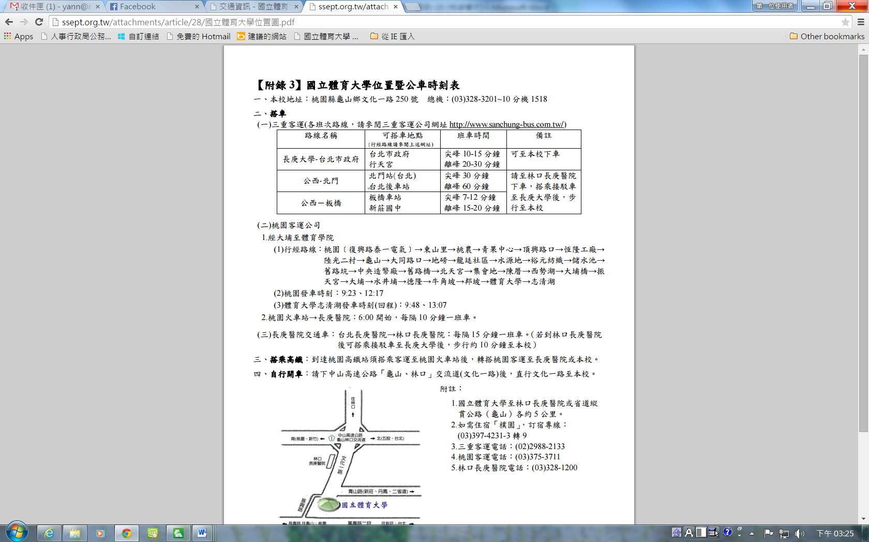

2.桃園客運公司

(1)經大埔至國立體育大學

a.行經路線：桃園﹝復興路泰一電氣﹞→東山里→桃農

→青果中心→頂興路口→恆隆工廠→ 陸光二村→龜山

→大同路口→地磅→龍廷社區→水源地→裕元紡織

→儲水池→ 舊路坑→中央造幣廠→舊路橋→北天宮

→集會地→陳厝→西勢湖→大埔橋→振 天宮→大埔

→水井埔→德隆→牛角坡→邦坡→體育大學→志清湖

b.桃園發車時刻：9:23、12:17

c.體育大學志清湖發車時刻(回程)：9:48、13:07

(2)桃園火車站→長庚醫院：6:00 開始，每隔 10 分鐘一班車。

3.長庚醫院交通車：台北長庚醫院→林口長庚醫院：每隔 15 分鐘一班車。（若到林口長庚醫院 後可搭乘接駁車至長庚大學後，步行約 10 分鐘至本校）

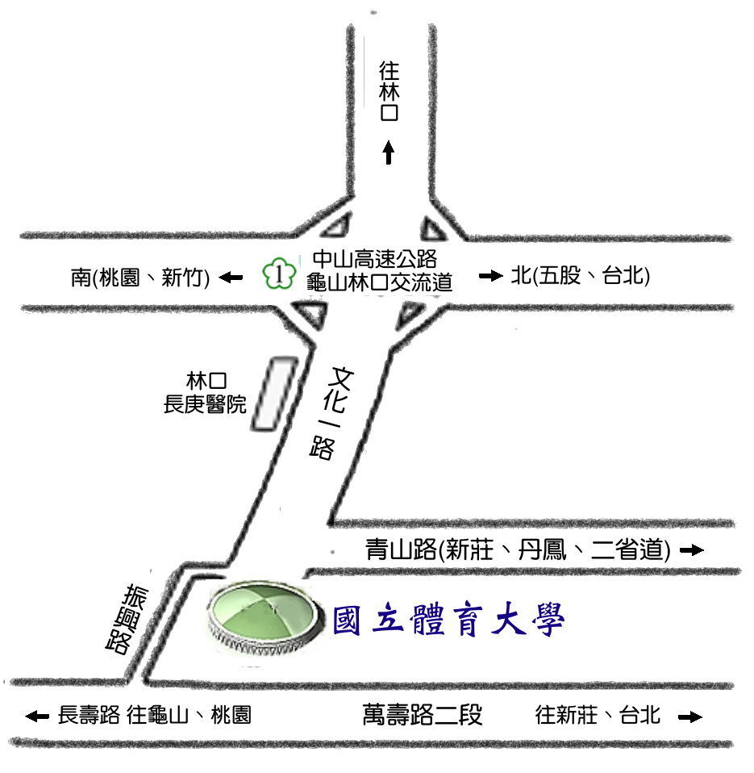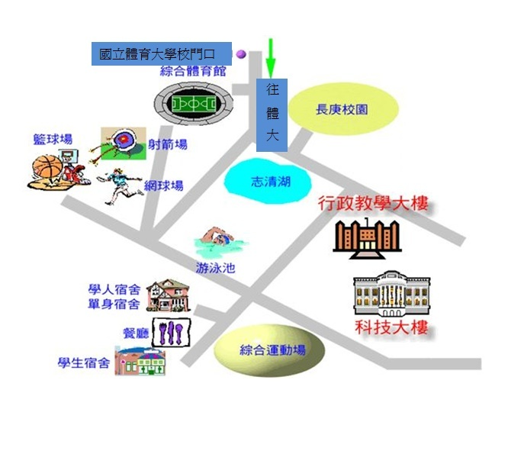

**十、其他**

（一）全程參與者核發8小時研習證明。

（二）本校位於中正體育園區內，停車方便，適宜闔家出遊，建議協同家人一起參加本次課程。

（三）本校有住宿場地，可自行訂房。

樸園教育訓練中心，網址：<http://ntsu.emmm.tw/?ptype=hotel>。